附件
2022年全国青年自由搏击锦标赛竞赛规程

一、竞赛日期和地点
2022年8月9日至13日在陕西省西安市举办。
二、参加单位
各省、自治区、直辖市、新疆生产建设兵团、行业体协、大专院校、中国武术协会单位会员、有正规资质的社会组织（包括体育俱乐部、武馆、武校等，香港与澳门特别行政区除外）。
三、竞赛项目
（一）男子
1．48公斤级（≤48公斤）
2．52公斤级（＞48公斤-≤52公斤）
3．56公斤级（＞52公斤-≤56公斤）
4．60公斤级（＞56公斤-≤60公斤）
5．65公斤级（＞60公斤-≤65公斤）
6．70公斤级（＞65公斤-≤70公斤）
7．75公斤级（＞70公斤-≤75公斤）
8．75公斤以上级（＞75公斤）
（二）女子
1．45公斤级（≤45公斤）
2．48公斤级（＞45公斤-≤48公斤）
3．51公斤级（＞48公斤-≤51公斤）
4．54公斤级（＞51公斤-≤54公斤）
5．57公斤级（＞54公斤-≤57公斤）
6．60公斤级（＞57公斤-≤60公斤）
7．63公斤级（＞60公斤-≤63公斤）
8．63公斤以上级（＞63公斤）
四、参加办法
（一）每参赛单位限报运动员16人，可报领队1人、教练2人，队医1人；
（二）同一级别每个参赛单位限报1人；
（三）运动员参赛年龄为15-18周岁（出生日期为2004年1月1日至2007年12月31日）。
五、竞赛办法
（一）本次比赛设个人和团体赛，采用单败淘汰制。
（二）运动员报到后先称量体重，组委会统一进行编排。
（三）男子、女子比赛采用三局制，每局比赛2分钟，局间休息1分钟。
（四）比赛执行《K1世界自由搏击竞赛规则》。
（五）运动员称重、比赛时必须出示中华人民共和国第二代居民身份证。
（六）如某级别报名运动员人数少于三名则取消该级别比赛，经技术代表同意可并入下一个更大的体重级别。
六、录取名次与奖励
（一）团体名次录取
团体录取前8名，按9、7、6、5、4、3、2、1计分，每队按所获前5名积分的多少计算团体总分，高者列前。如积分相等则按照新规则有关条款处理。前三名颁发奖杯，四至八名颁发荣誉证书。
（二）个人名次录取
各级别录取前8名，前三名颁发奖牌、荣誉证书，4、5、6、7、8名颁发荣誉证书。
（三）设“体育道德风尚奖”、“最佳运动员奖” 、“优秀裁判员奖”。
七、报名和报到
（一）报名
1．报名网址
http://218.2.231.120:8120/freeFight-signup/index.html#/26
报名注意事项详见报名系统使用说明（附件）
2．请各单位、俱乐部填写报名表，务必于2022年7月15日17:00前将电子版报名表发送到国家体育总局武术运动管理中心武术搏击部邮箱并电话确认，打印报名表加盖单位公章报到时递交给大会组委会，逾期者不予受理。
联 系 人：段全勇
联系电话：010-64912337 13801284122
邮 箱：zybj2022@163.com
（二）报到
仲裁、裁判员等大会工作人员于8月6日下午18:00前报到、各代表队于8月7日下午18:00前报到，报到地址详见补充通知。
八、裁判员、仲裁委员会和竞赛监督委员会
（一）裁判员由国家体育总局统一选派，办法另行通知；
（二）仲裁委员会人员组成和职责范围按《仲裁委员会条例》执行；
（三）竞赛监督委员会人员组成和职责范围按体育总局武术中心有关规定执行。
九、其它
（一）参赛运动员必须穿戴由大会提供的护具(护腿、护胸、拳套)。比赛服装、护齿、护裆、缠手带自备；
（二）各代表队报到时须交验县级以上医院出具的《运动员体检证明》(具体内容为：脑电图、心电图、脉搏、血压。身体检查证明以本次赛前15天内方能有效)。保险事宜由大会统一安排，另行补充通知。以上各项任缺一项则不能参加比赛；
（三）各运动队报到后，大会医务监督组将对运动员进行体格抽查，如发现问题，则取消比赛资格。
十、未尽事宜，另行通知。

体育总局武术中心
2022年6月30日

附件：
自由搏击报名系统使用说明

一、运动员报名
1.报名表网址：http://218.2.231.120:8120/freeFight-signup/index.html#/26

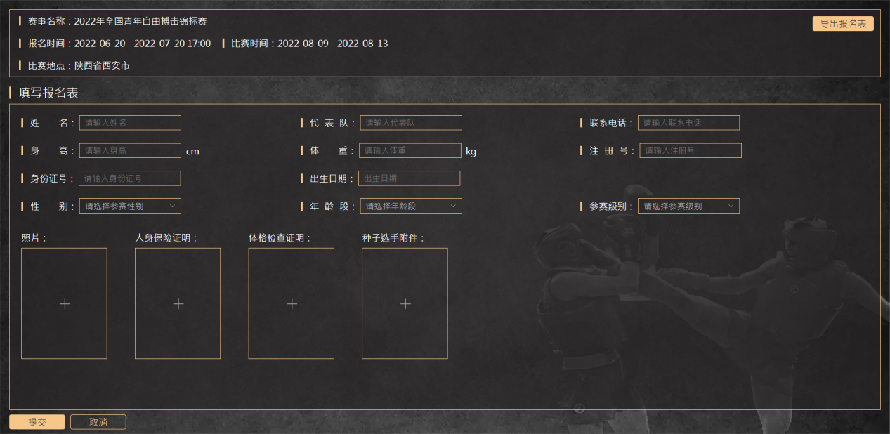

1.1 填写点击链接进入报名页面后依次填写相关信息，除注册号是非必填项，其余都需要填写

1.2 上传资料分为：选手照片、人身保险证明、体格检查证明

1.3 填写完以上信息后点击“提交”按钮报名成功后点击右上方“导出报名表”导出至桌面，如图
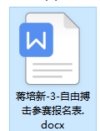
（注：1.文件名中的“3”是为防止出现重名情况增加编号2. 如果人身保险证明、体格检查证明等资料过多可在导出的word中对应位置增加资料）

2.邮件：报名信息发送至组委会邮箱时，请将导出的报名表作为附件添加，如图
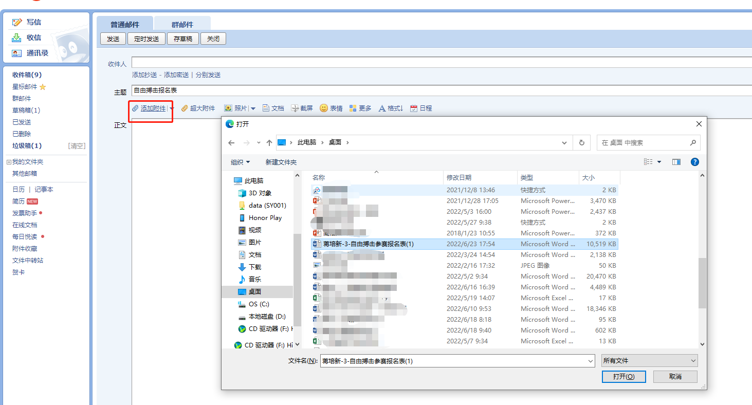

3.打印：通过word打开报名表文件后，点击图一中的“文件”，跳转图二页面选择相应的打印机连接打印机进行文件打印即可
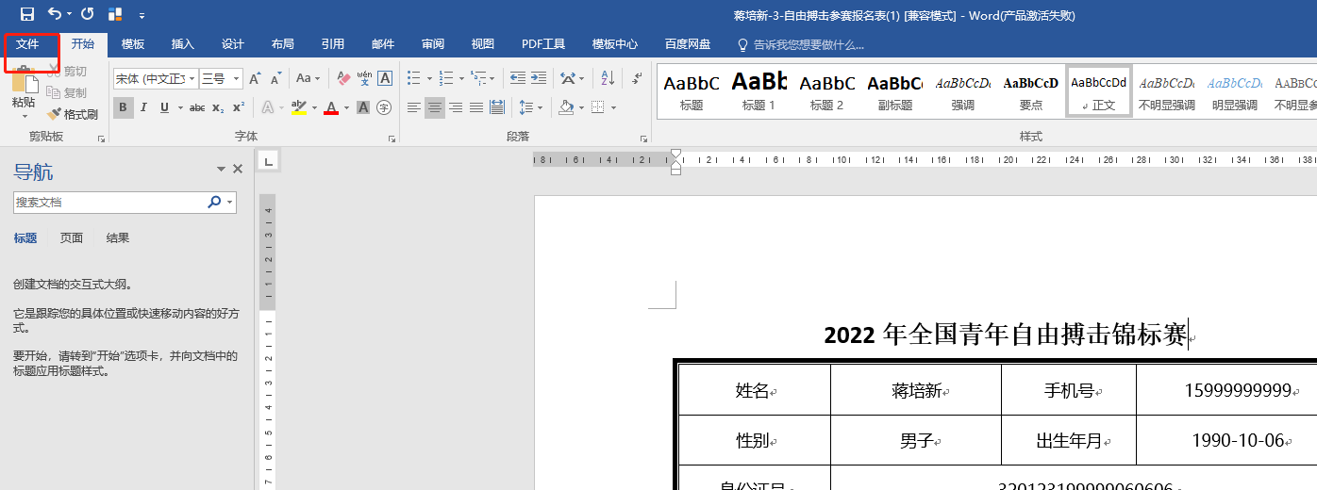
（图一）
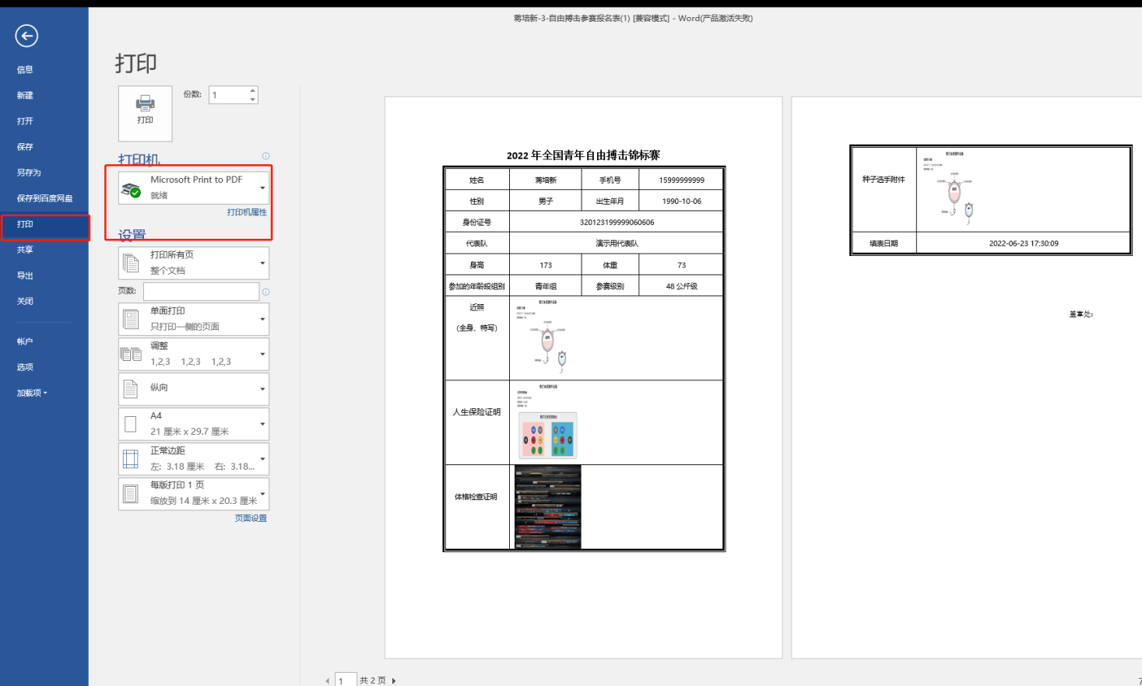
（图二）
备注：1、目前系统使用过程中支持以下浏览器
360浏览器13版本以上、edge浏览器 98版本以上、chrome（谷歌）浏览器 79版本以上、firefox（火狐）浏览器 91版本以上、safari 浏览器13.1版本以上、opera（欧鹏）浏览器 73版本以上
- 查询浏览器版：找到“设置/帮助“选择“关于XXX浏览器”查看版本号
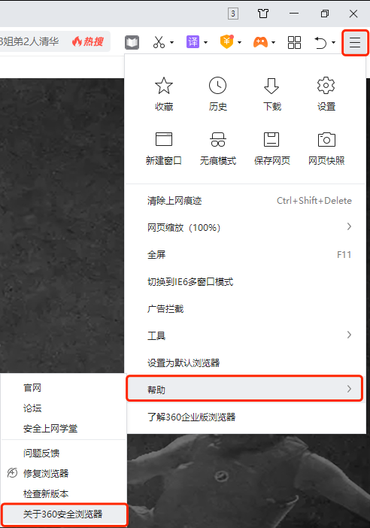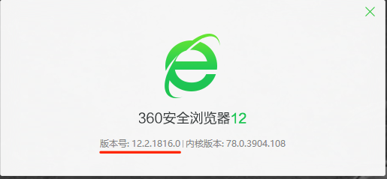
（360浏览器示例）

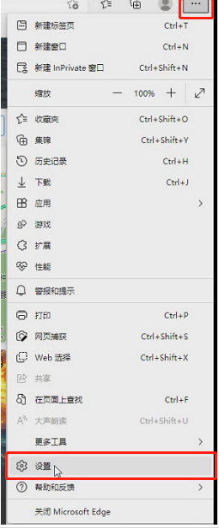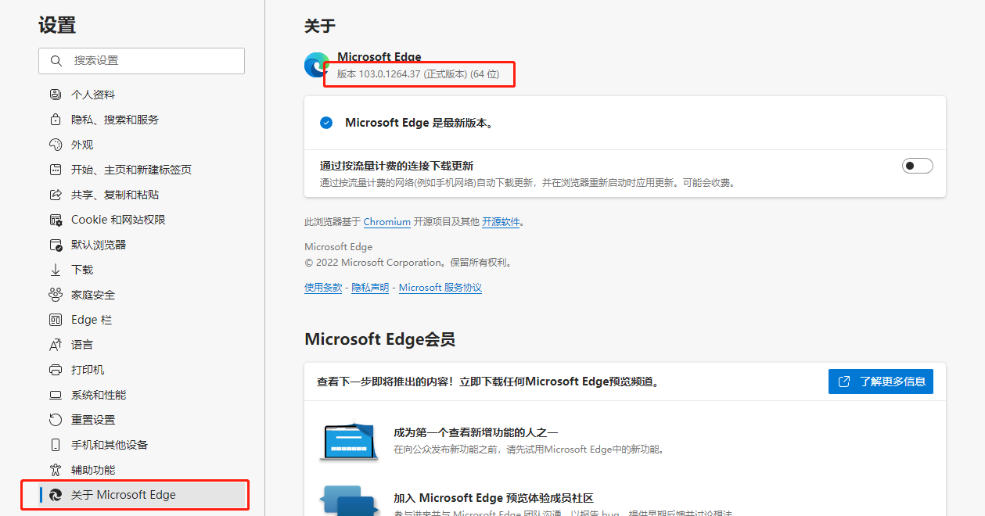
（edge浏览器）

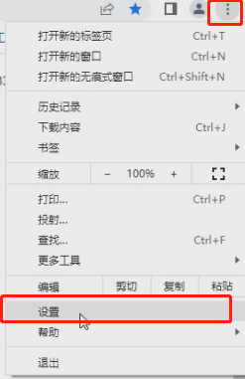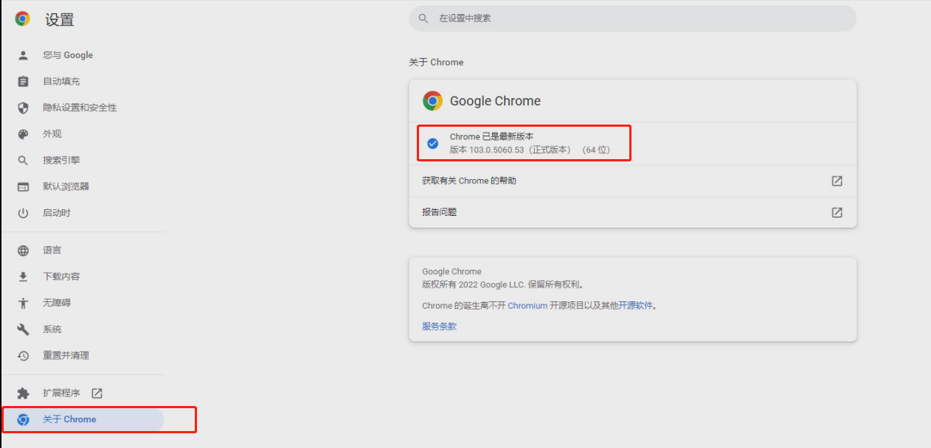
chrome（谷歌）浏览器

